职业卫生技术报告相关信息公示表
用人单位名称 | 温州久耐紧固件有限公司电镀车间
用人单位地址 | 温州市龙湾区蓝田电镀基地A区1幢C三楼
用人单位联系人 | 诸彩春
技术服务项目组人员 | 谷棋悦、李一正、倪晓林、王春云等
现场调查人员 | 谷棋悦、李一正
现场采样/检测人员 | 谷棋悦、李一正
用人单位陪同人 | 诸彩春
采样/检测时间 | 2022年04月23日
报告出具日期 | 2022年05月19日
现场调查、现场采样/检测的图像影像资料 | 详见附件
注：《职业卫生技术服务机构管理办法》第三十一条规定：职业卫生技术服务机构应当自出具职业卫生技术报告之日起二十个工作日内，在本单位网站上公开技术报告相关信息。

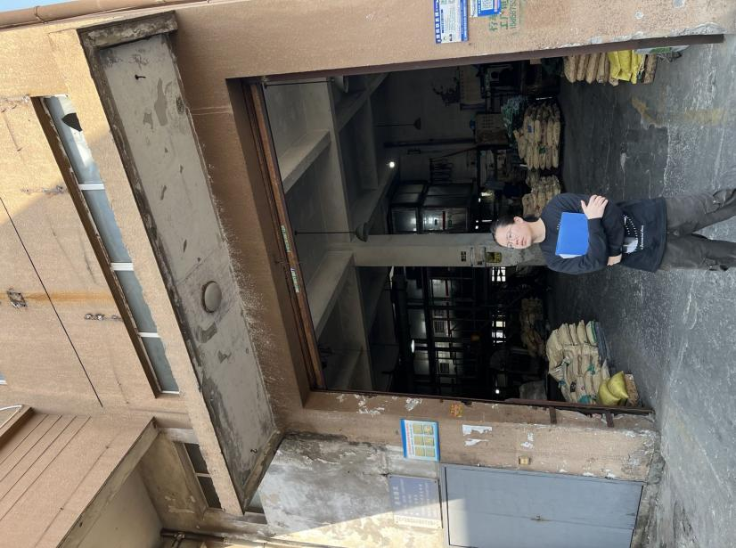  用人单位名称 | 温州久耐紧固件有限公司电镀车间 |  | 拍照日期 | 2022.04.23
 |  | 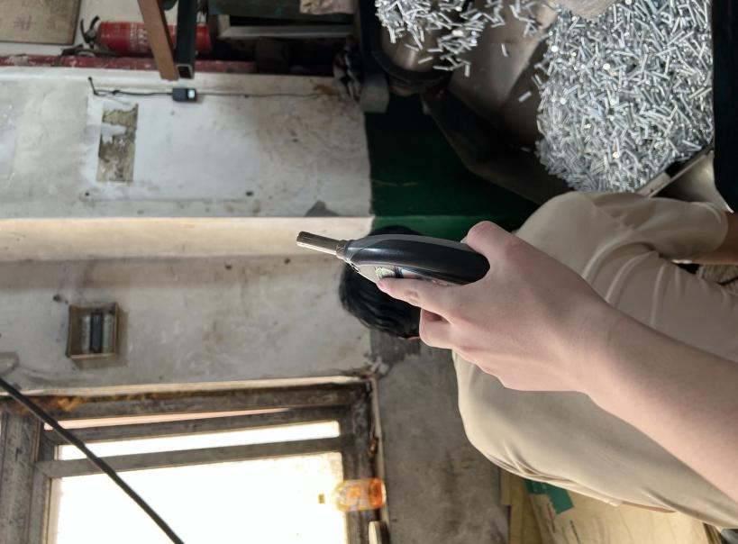
企业大门处 |  | 生产车间打包区
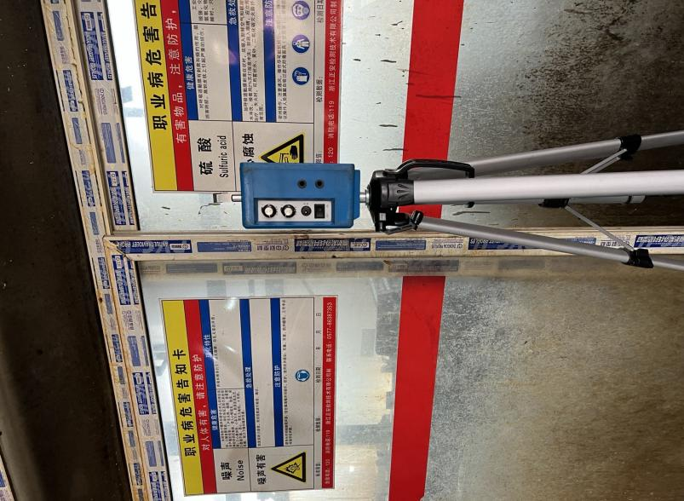 |  | 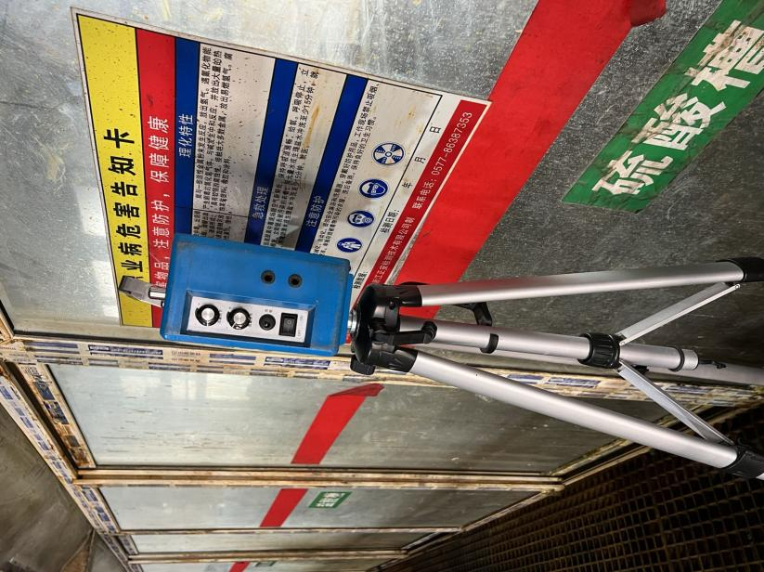
生产车间镀锌线1酸洗槽 |  | 生产车间镀锌线1电解槽
技术服务过程影像记录

